Učna tema : Električne inštalacije  Učna enota 1: Inštalacija v stanovanjski hiši | Datum:
 | Avtor:

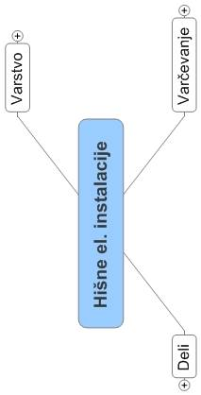

VPRAŠANJA IN KOMENTARJI
- Izračunajte, v koliko urah se strošek, potreben za nakup varčne sijalke povrne? Potrebni podatki: cena energije 0,09817€/kWh, cena varčne sijalke 6€, cena navadne žarnice 0,3€, moč sijalke 21W, moč žarnice 75W.

- Klimatska naprava v stanju pripravljenosti porabi 9W. Pomivalni stroj za eno pranje porabi 981W. Kolikokrat lahko pomijemo posodo, če je klimatska naprava v stanju pripravljenosti celo leto?

- Kaj pomeni črna barva izolacije vodnika? _______________________________

- Komentarji in vaša opažanja : _______________________________________________________________________ _____________________________________________________________________________________________________________________________________________________.

PREGLED IN OCENA

VAJA | Avtor: | Pregledal : | Ocena:

